Propiedades de las bases de datos

Gestor de almacenamiento

Un gestor de almacenamiento es un módulo de programa que proporciona la interfaz entre los datos de bajo nivel en la base de datos y los programas de aplicación y consultas emitidas al sistema. El gestor de almacenamiento es responsable de la interacción con el gestor de archivos. Los datos en bruto se almacenan en disco usan- do un sistema de archivos, que está disponible habitualmente en un sistema operativo convencional. El gestor de almacenamiento traduce las diferentes instrucciones LMD a órdenes de un sistema de archivos de bajo nivel. Así, el gestor de almacenamiento es responsable del almacenamiento, recuperación y actualización de los datos en la base de datos.

Los componentes del gestor de almacenamiento incluyen:

• Gestor de autorización e integridad, que comprueba que se satisfagan las restricciones de integridad y la autorización de los usuarios para acceder a los datos.
• Gestor de transacciones, que asegura que la base de datos quede en un estado consistente (correcto) a pesar de los fallos del sistema, y que las ejecuciones de transacciones concurrentes ocurran si conflictos.
• Gestor de archivos, que gestiona la reserva de espacio de almacenamiento de disco y las estructuras de datos usadas para representar la información almacenada en disco.
• Gestor de memoria intermedia, que es responsable de traer los datos del disco de almacena- miento a memoria principal y decidir qué datos tratar en memoria caché. El gestor de memoria intermedia es una parte crítica del sistema de bases de datos, ya que permite que la base de datos mane- je tamaños de datos que son mucho mayores que el tamaño de la memoria principal.
El gestor de almacenamiento implementa varias estructuras de datos como parte de la implementación física del sistema:

• Archivos de datos, que almacenan la base de datos en sí.
• Diccionario de datos, que almacena metadatos acerca de la estructura de la base de datos, en particular, el esquema de la base de datos.
• Índices, que proporcionan acceso rápido a elementos de datos que tienen valores particulares.

Procesador de consultas

Los componentes del procesador de consultas incluyen:

• Intérprete del LDD, que interpreta las instrucciones del LDD y registra las definiciones en el diccionario de datos.

• Compilador del LMD, que traduce las instrucciones del LMD en un lenguaje de consultas a un plan de evaluación que consiste en instrucciones de bajo nivel que entiende el motor de evaluación de consultas.

Una consulta se puede traducir habitualmente en varios planes de ejecución alternativos que proporcionan el mismo resultado. El compilador del LMD también realiza optimización de consultas, es decir, elige el plan de evaluación de menor coste de entre todas las alternativas.

• Motor de evaluación de consultas, que ejecuta las instrucciones de bajo nivel generadas por el compilador del LMD.
(Silberschatz, Korth, & Sudarshan, 2002, pág. 11)
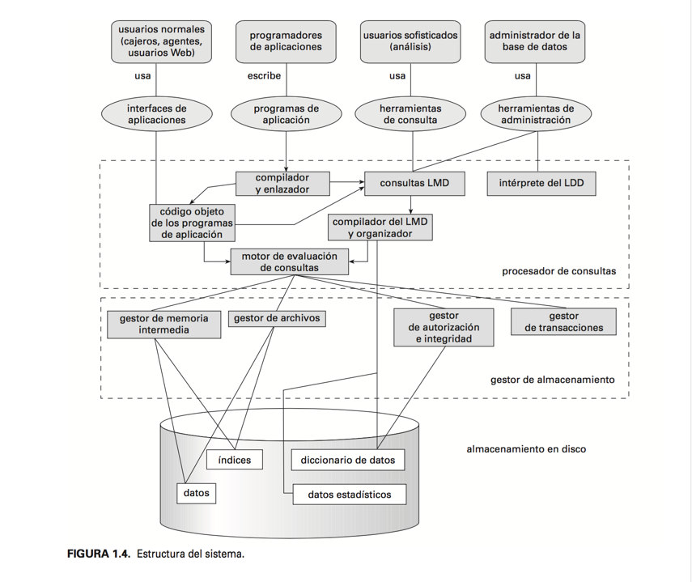
(Silberschatz, Korth, & Sudarshan, 2002, pág. 12)

